المدرسة الإعدادية النموذجية الخاصَة تايك أوف توزر السنة الدراسية :2019-2020
الأستاذ . فوزي الشابي فرض تأليفي عدد1 في مادة علوم الحياة و الأرض التوقيت: ساعة واحدة
إسم التلميذ و لقبه :...................................... القسم 9 أساسي ....... العدد الرتبي ...........

الجزء الأوَل : (12 نقطة )
التمرين الأوَل : ( 2 نقاط )
عيَن الإجابة الصَحيحة بالنَسبة إلى كلَ مسألة من المسائل الأربع التَالية وذلك بوضع العلامة (X) في الخانة المناسبة.
ملاحظة : كلَ مسألة تتطلب إجابة صحيحة واحدة .
1
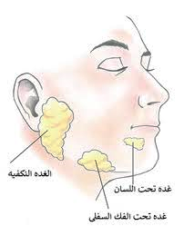 | 1 ) تمثل الغدد اللعابية في الفعل الانعكاسي المتمثل في إفراز اللعاب :  أ – المستقبل الحسَي.  ب – العضو المنَفذ.  ج – الناقل الحسَي.  د – الناقل الحركي.
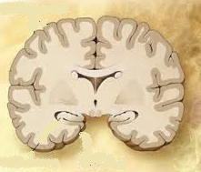  (ب)  ( أ ) | 2 ) تمثل الوثيقة الجانبية رسما توضيحيا لمقطع عرضي على مستوى الدماغ حيث :  أ – تكون المادة البيضاء خارجية .  ب – تكون المادة السنجابية داخلية .  ج - توجد الألياف العصبية المحيطيَة في الجزء (أ) .  د – توجد الألياف العصبية المركزية في الجزء (ب) .
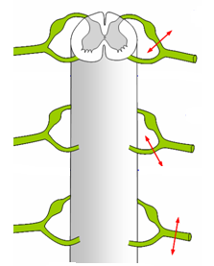  1  3  2 | 3) تبرز الوثيقة الجانبية ثلاث تجارب أجريت على عصب شوكي :  أ – التجربة (1) تبيَن دور العصب الشوكي كناقل حركي .  ب – التجربة (2) تبرز دور العصب الشوكي كناقل حسَي .  ج – التجربة (3) تحدد أن العصب الشوكي مزدوج .  د – التجربة (3) توَضح دور العصب الشوكي كناقل للسيالة الجابذة فقط .
1  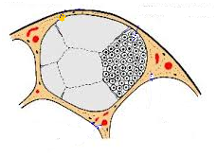  3  2 | 4 ) تمثل الوثيقة الجانبية :  أ – مقطعا عرضيا على مستوى المادة السنجابية.  ب – يبرز رقم 1 و 2 على التوالي : حزم ليفية و نسيج ضام .  ج – رقم 3 يمثل أجسام خلوية .  د – مقطع عرضي على مستوى المادة البيضاء .

التمرين الثاني : (5نقاط)

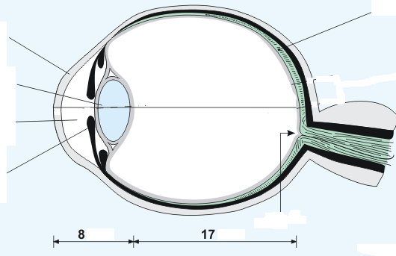
تمثل الوثيقة (1) مقطع أمامي خلفي لعين تبرز عيبا من عيوب الإبصار، كما تبيَن القطر الأمامي الخلفي لهذه العين.
5........................................
4........................................
3........................................
2........................................
1........................................

الوثيقة 1
20مم
10مم

القطر الأمامي الخلفي للعين
1 –أكمل بيانات الوثيقة (1) من 1 إلى 5 .
2 – سمَ ما يشابه مجموع (1و2و3و4) في آلة التصوير .محددا دورها في العين .
..............................................الدور ..............................................................................
3 – أ - قارن القطر الأمامي الخلفي للعين المبيَنة بالوثيقة(1) بعين عادية (نذَكر أن العين العادية قطرها 2.5 صم) .
...............................................................................................................................
ب – من خلال المقارنة : حدد نوع العيب و إسم هذه العين . معللا جوابك .
نوع العيب : .......................................................... إسم العين : ..............................................
التعليل :...............................................................................................................................
4 – أ - أذكر سببا آخر محتملا لهذا النوع من العيوب .
..........................................................................................................................................
ب – من خلال الأسئلة السابقة. عدد خصائص هذه العين.
..........................................................................................................................................
5- لتجسيم هذا العيب أرسم في داخل العين المبيَنة بالوثيقة(1) خيال شمعة موجودة أمام هذه العين . علَل اختيارك.
التعليل :................................................................................................................................
6 – اشرح طريقة تقليدية و أخرى حديثة لإصلاح هذا العيب .
...................................................................................................................................................................................................................................................................................................................................................................... .......................................................
2

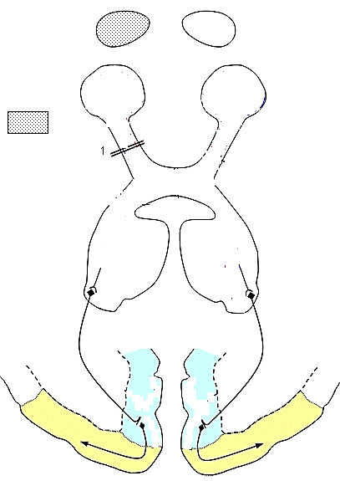
التمرين الثالث : (5نقاط)
تمثل الوثيقة (2) العناصر المتدخلة في آلية الإبصار .
II
العمى الكلي

أ
III
I

مجال الإبصار
الوثيقة 2

1 – سمَ :
أ - كل من العنصر (I ) و العنصر (II) المبيَة في الوثيقية .
العنصر (I ) : .................................................. العنصر (II) : ...........................................
ب – العنصر الوظيفي لمجموع العنصرين (I) و (II) .مبيَنا دوره .
العنصر الوظيفي:......................................................
الدور : .................................................................................................................................
2 – تعرَض هذا الشخص إلى حادث مما تسبب في إتلاف الألياف العصبية على مستوى العنصر (III) .
فسَر نتيجة هذا الحادث على مستوى العين اليسرى .
.........................................................................................................................................
.........................................................................................................................................
3 – أرسم ليف عصبي أخذ من العنصر (III) للعين اليمنى مع بيانات كاملة .

4 – بيَن على الوثيقة (2) بسهام زرقاء مسار السيالة العصبية الحسيَة بالنسبة إلى العين السليمة .
5 – حرَر فقرة وجيزة تشرح فيها العلاقة بين العناصر المتدخلة في عمليَة الإبصار .
......................................................................................................................................................................................................................................................................................................................................................................................................................................................................................................................................................................
3

الجزء الثاني (8 نقاط).
من أجل أخذ فكرة على مدى أهميَة الوجبات الغذائية المتوازنة والصحيَة من أجل جسم سليم وبالتالي من أجل تفكير سليم نقترح عليكم المسألة التالية:
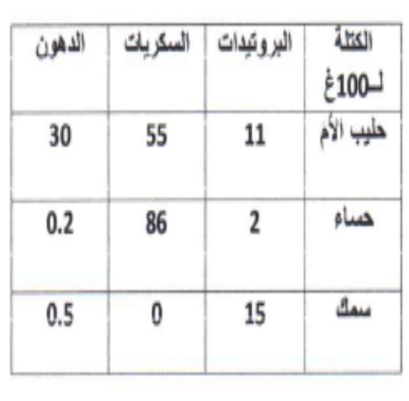
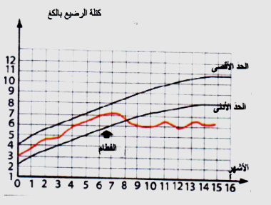
تبرز الوثيقة (3) التالية جدولا يبيَن كتلة بعض العناصر الغذائية: حليب الأمَ – حساء من مستخلصات لجذور نبات ونوع من الأسماك و منحنيات بيانية لنموَ طبيعي (الحدَ الأقصى و الحدَ الأدنى للنمَو) و منحني بياني لنمو طفل من بلد إفريقي قبل الفطام يتغذى على حليب الأم و بعد الفطام يتغذى على حساء مستخرج من خلاصة جذور بعض النباتات .

منحني النمَو

الوثيقة 3
التجربة و النتيجة | العنصر
 | البروتيدات
السكريات البسيطة
مثل الجليكوز .
 | الدهون
1 – اقترح ثلاث تجارب تمكن من الكشف عن العناصر الثلاثة: البروتيدات – السكريات البسيطة – الدهون.
2 – حلَل النحني البياني للنمَوالمبيَن بالوثيقة (3) لهذا الطفل .
.......................................................................................................................................................................................................................................................................................................................................................................................................................................................................................................................................................................
3 – بالإعتماد على مقارنة مكوَنات حليب الأمَ و الحساء .إقترح فرضيتين للعنصر المتسبب في هذه النتائج المتحصل عليها بالمنحنى.
.............................................................................................................................................................................................................................................................................................................................................................................................................................
4 – لوحظ رجوع النمَو إلى طبيعته بعد إضافة كميَة من السمك بعد الشهر 15 . فسَر هذه النتيجة محددا الفرضية الأنسب .
..............................................................................................................................................................................................................................................................................................................................................................................................................................
4

